继续教育学院关于2023级高等学历继续教育本科毕业论文（设计）工作启动的通知

各部门、二级学院：

《湖州学院高等学历继续教育本科毕业论文（设计）工作管理办法（试行）》经校长办公会议审定通过，现印发给你们，请遵照执行。

2023级高等学历继续教育本科毕业论文（设计）工作具体时间安排如下：

第一阶段：2024年9月30日前，毕业论文工作启动，继续教育学院发布通知，提出相关要求和时间安排。

第二阶段：2024年10月21日前，成立院（系）毕业论文工作领导小组、开展毕业论文工作动员和相关教育培训、确定学生的毕业论文指导教师，并报送继续教育学院。

第三阶段：2024年10月22日-2024年12月13日，学生与指导老师联系、选题，并完成开题报告。

第四阶段：2024年12月14日-2025年2月14日，撰写论文初稿，指导老师联系学生修改论文。

第五阶段：2025年2月15日-2025年3月31日，论文定稿、完成查重，并上传毕业论文系统。

第六阶段：2025年4月30日前，完成所有毕业论文答辩和成绩评定。

具体时间由各二级学院根据实际情况进行安排，但不能晚于2025年4月30日提交论文最终成绩。

联系人：卢楚怡，17805898008。

附件：1.超星教师毕业论文使用手册

2.《湖州学院高等学历继续教育本科毕业论文（设计）工作管理办法（试行）》

继续教育学院

2024年9月27日

**超星教师毕业论文使用手册**

当前尚未匹配学历继续教育2023级函授学生论文指导老师，各学院需上报指导教师信息及可指导学生数，待系统导入分配后，方可进行登录操作。

**·登录方式**

湖州学院继续教育学历管理平台 [https://hzxyxl.jxjy.chaoxing.com](https://cszklw.jxjy.chaoxing.com/login)

选择机构账号登录，输入工号，默认密码为edu@工号后六位（不足六位得后面补t：例如工号01122，密码：edu@01122t）

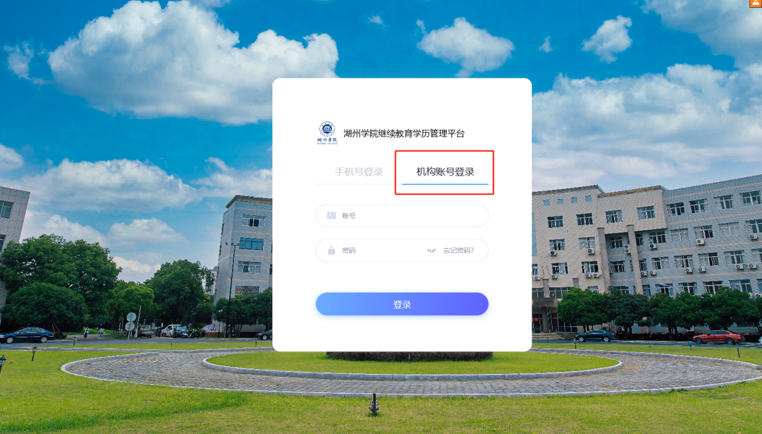

登录到个人空间后，在左侧菜单栏找到毕业论文菜单，进入后可看到学生论文状态。

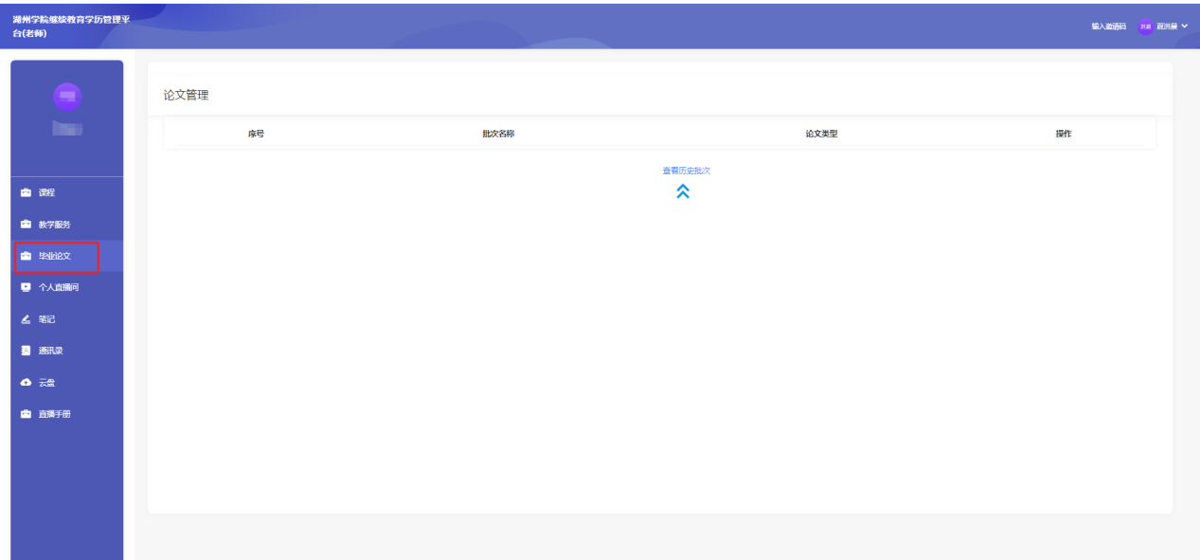

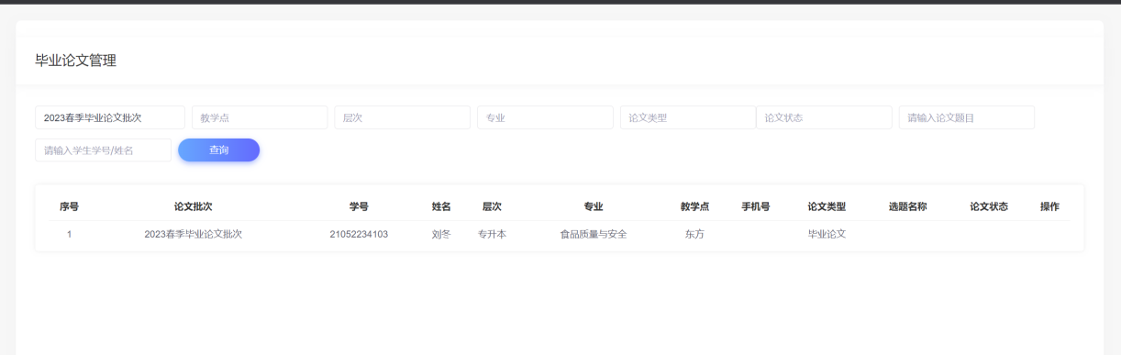

**·学生论文选题审核**

当学生提交论文选题后，可以对选题进行批阅

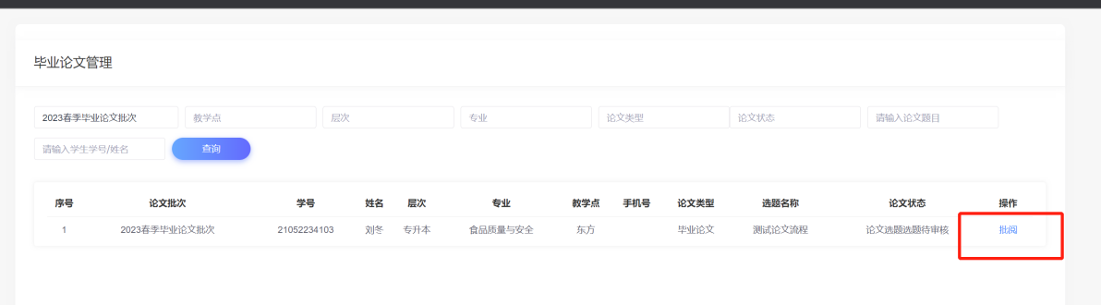

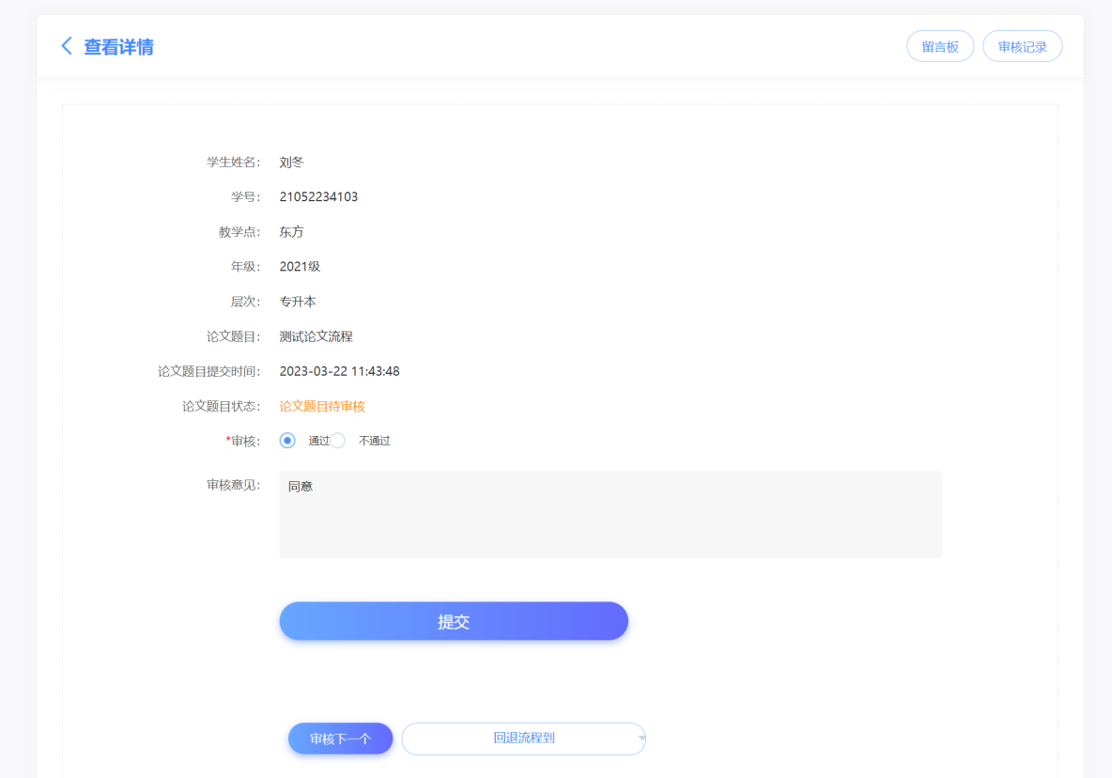

批阅通过后，论文题目状态会显示为“论文题目审核通过”

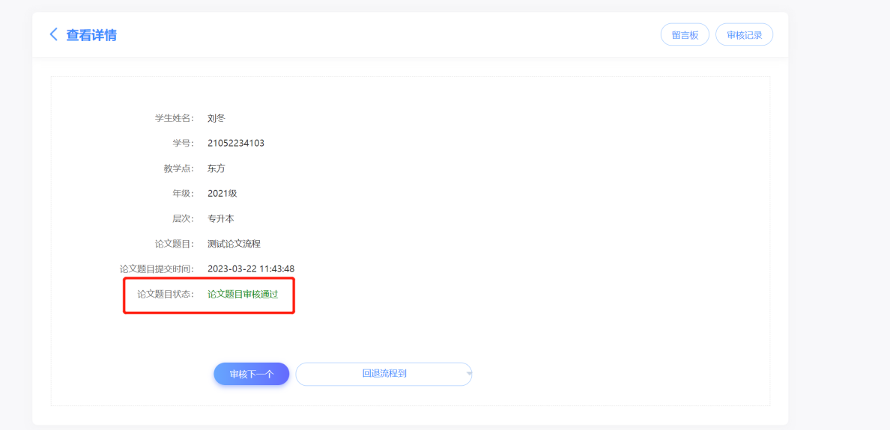

老师可以在“毕业论文管理”中查看学生的选题状态，管理员也能在后台查看

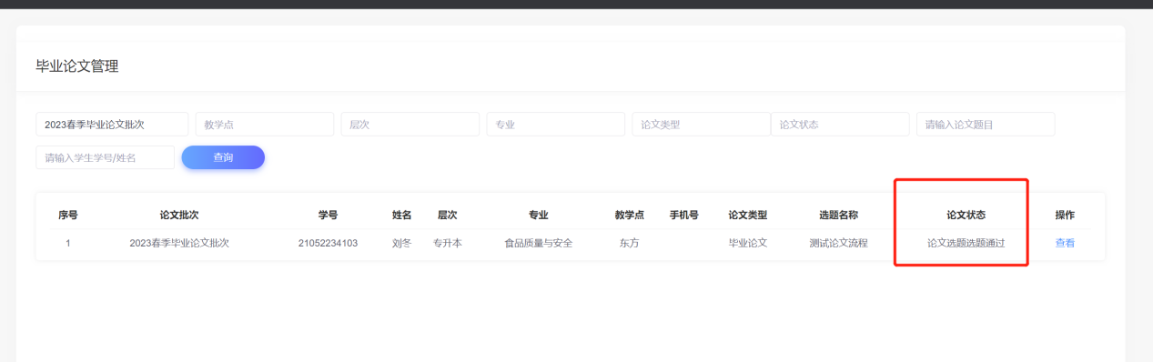

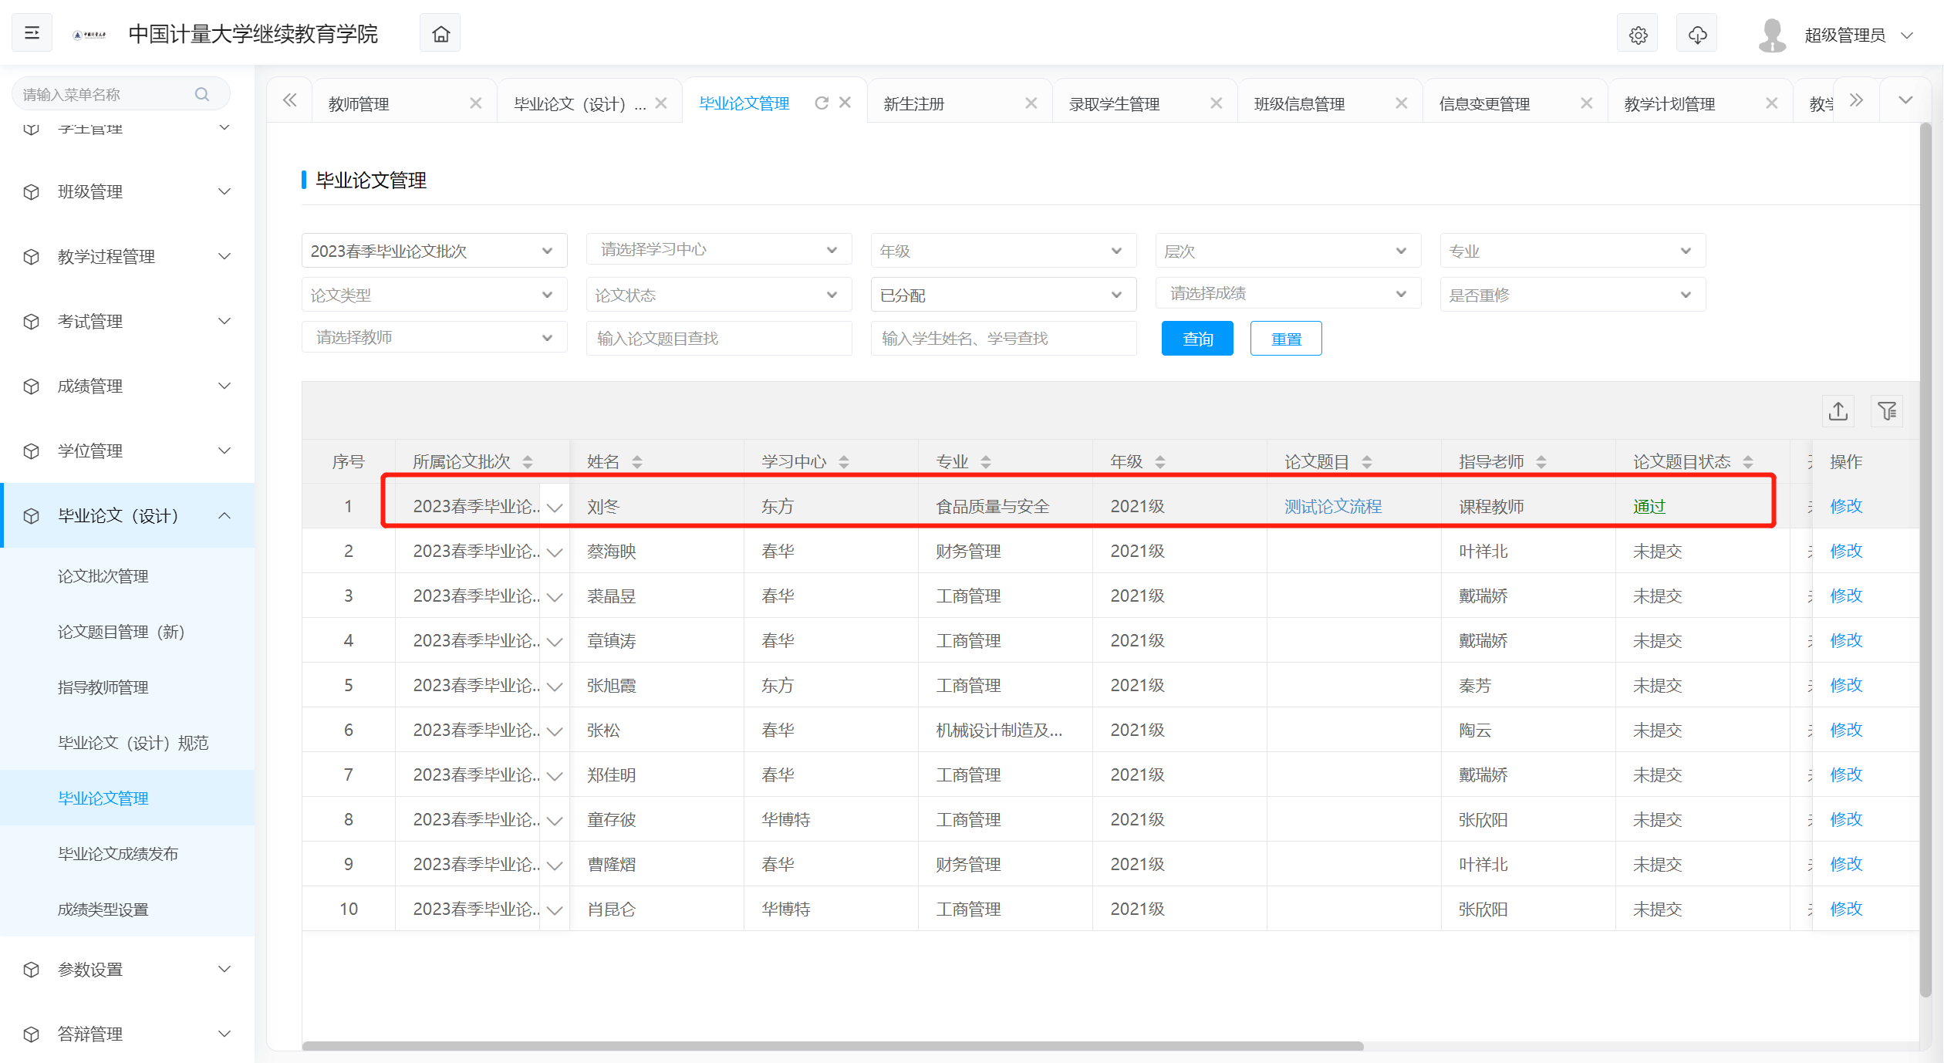

**·开题报告批阅**

当学生提交开题报告后，可以在“毕业论文管理”中查看开题报告状态并批阅。开题文件支持下载和在线预览。

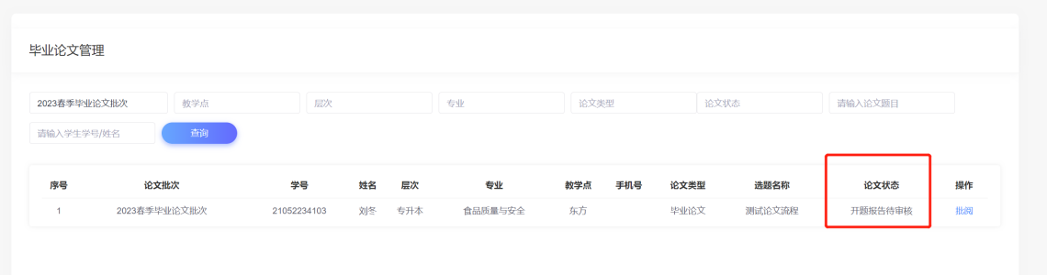

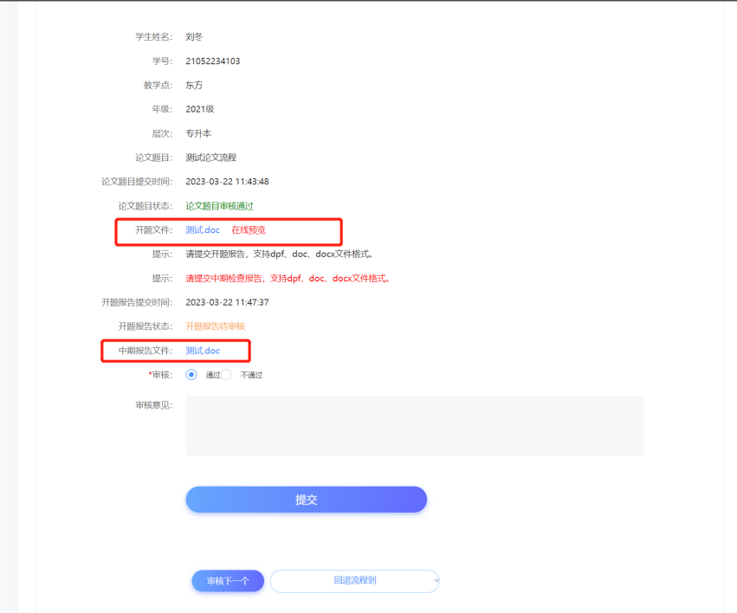

审核通过后，显示开题报告状态为“通过”

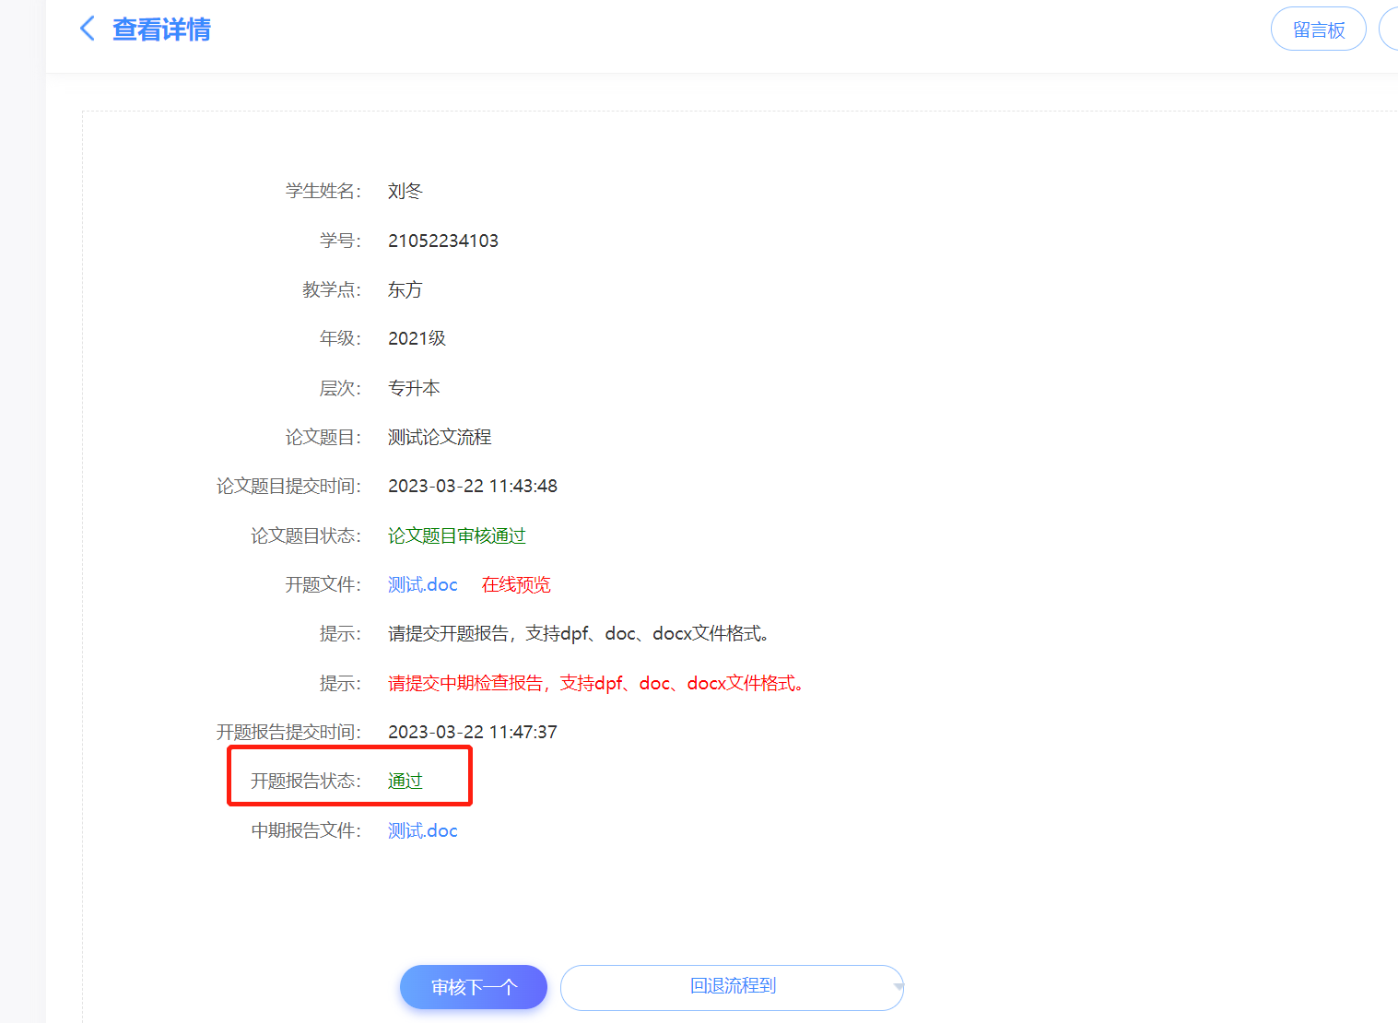

**·毕业论文初稿批阅**

当学生提交初稿后，可以在“毕业论文管理”中查看状态并进行批阅

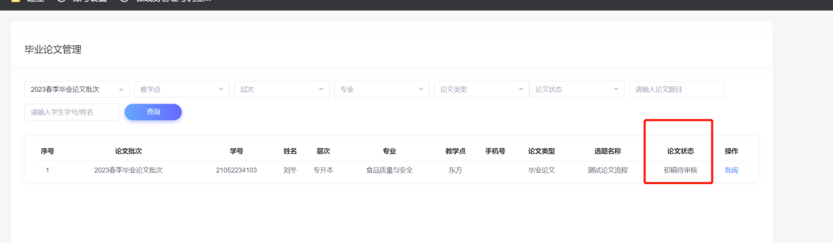

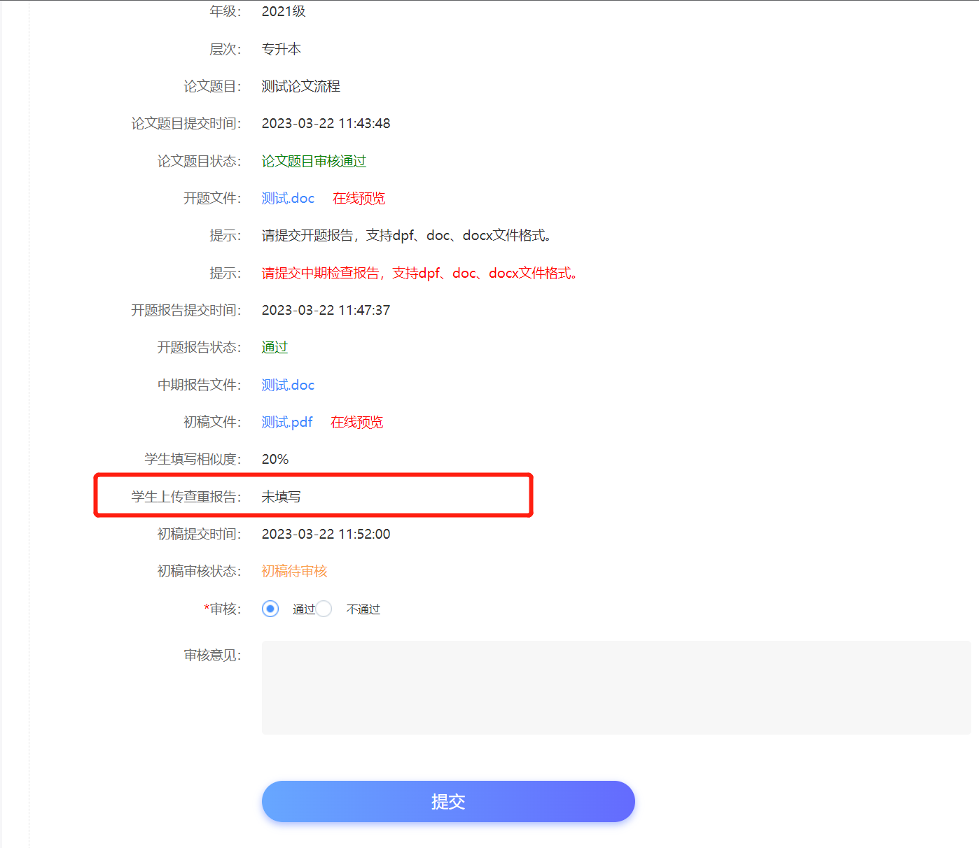

批阅结束后可查看初稿审核状态

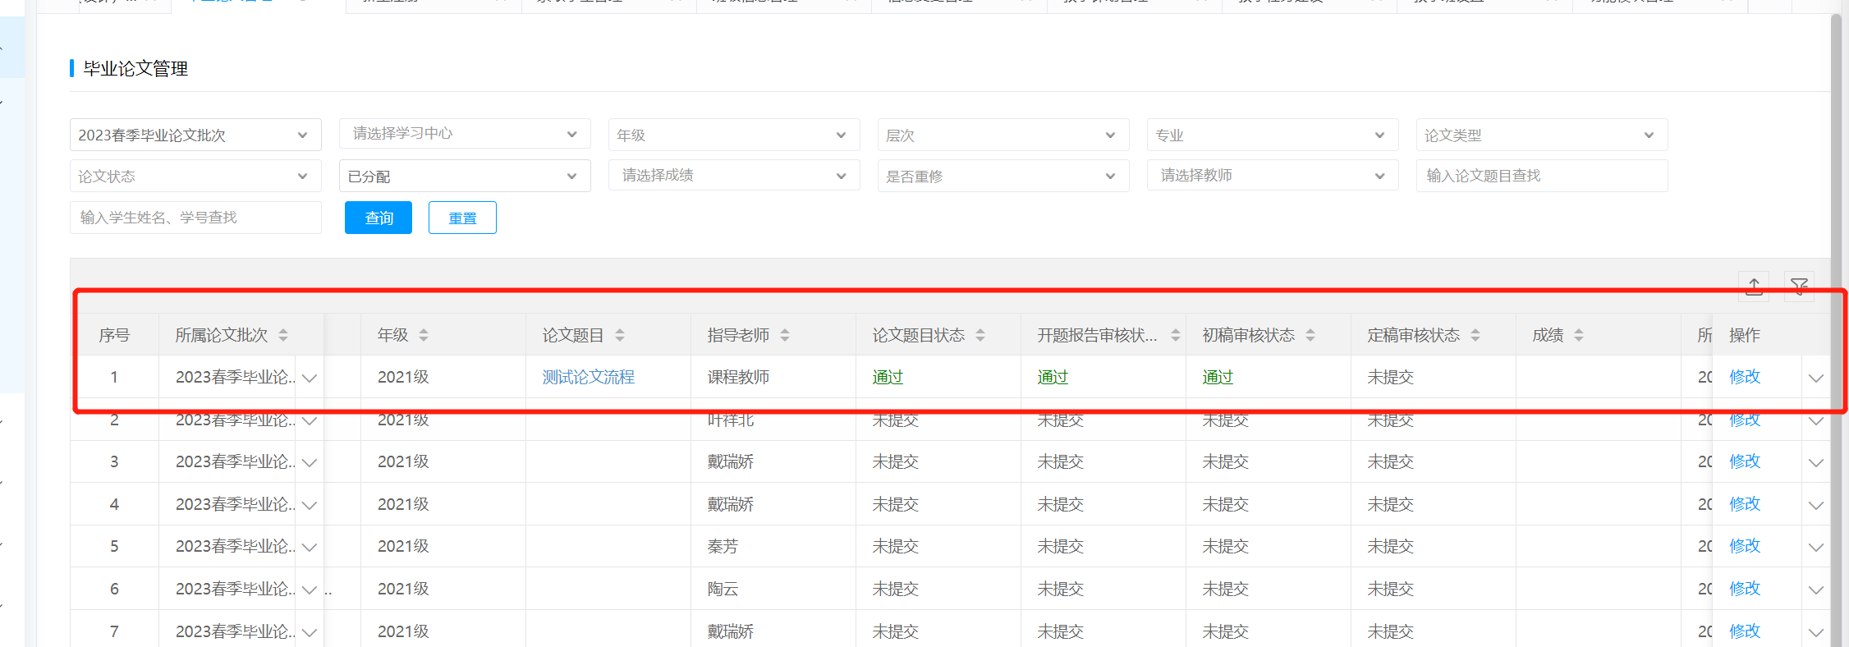

**·毕业论文终稿批阅**

学生提交终稿后，可以在“毕业论文管理”中查看论文状态并批阅

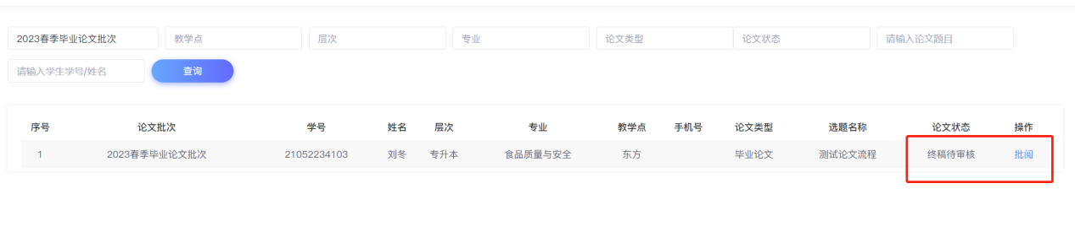

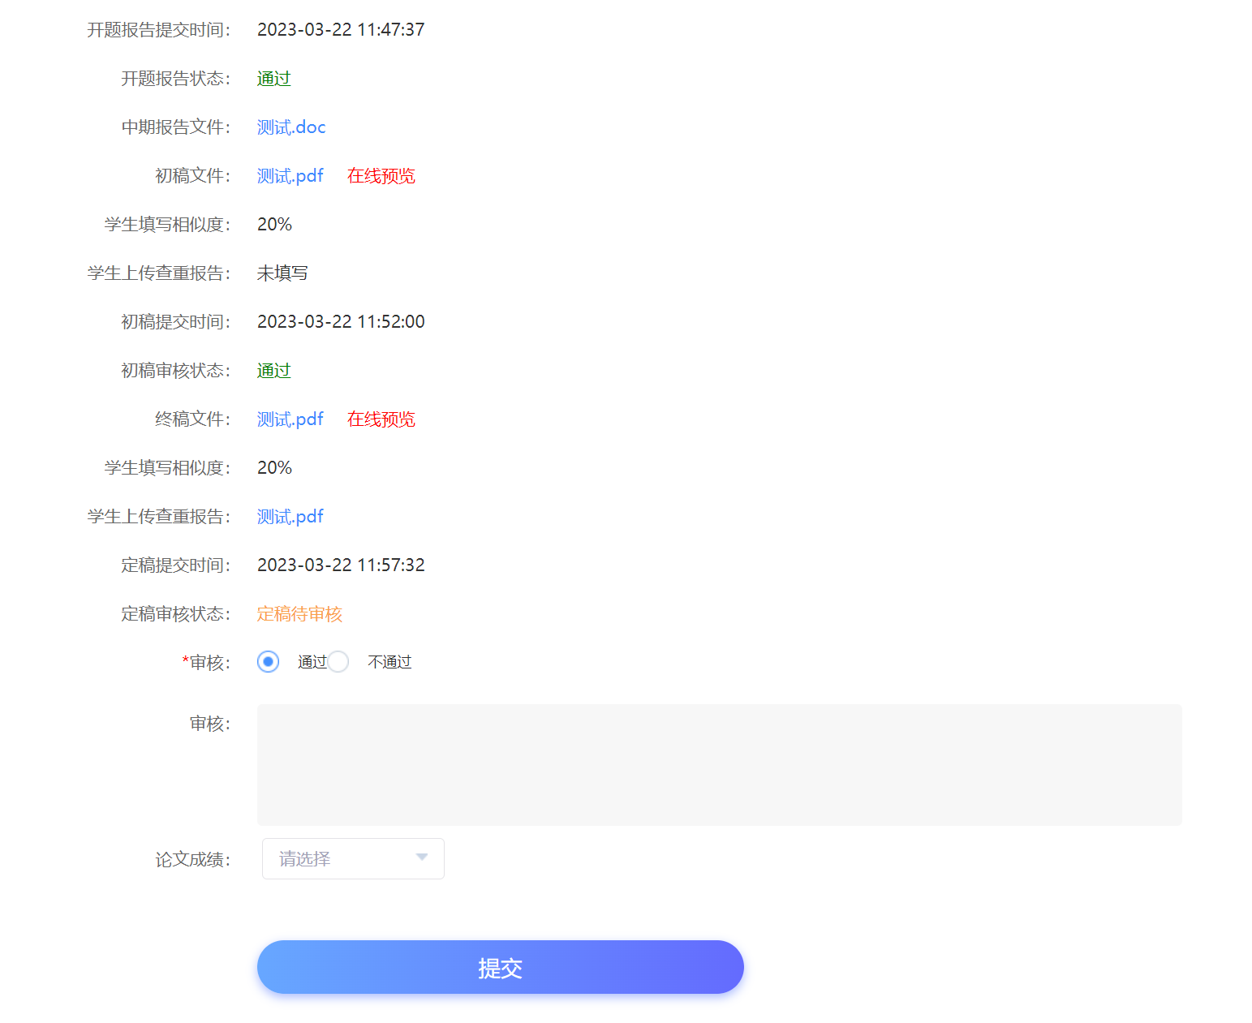

批阅通过后，可以查看论文状态

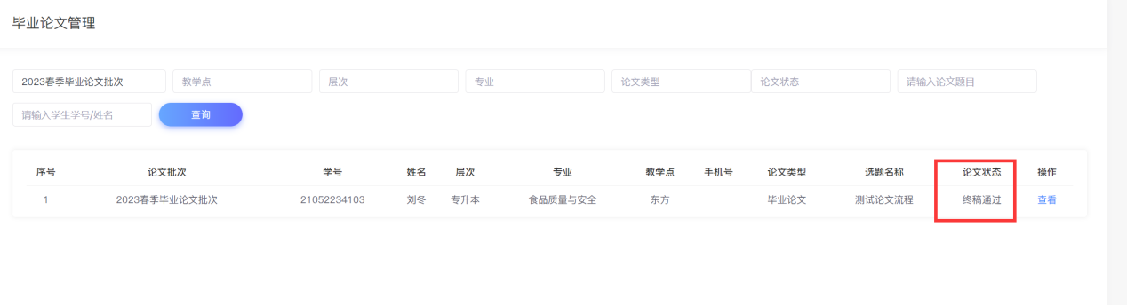

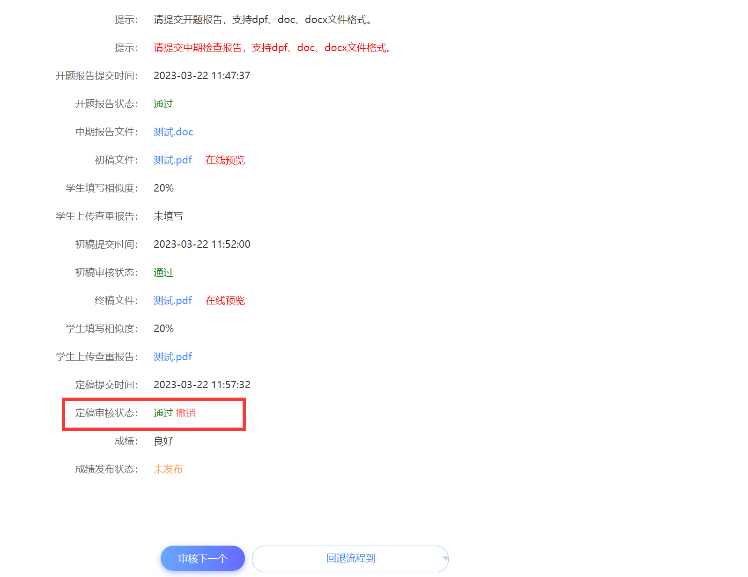

流程之中未尽细节，可由各二级学院教学办或继续教育工作联络人与继续教育学院学历科联系，联系人卢楚怡，17805898008。

湖 州 学 院 文 件

湖院发〔2024〕60号

湖州学院关于印发

《高等学历继续教育本科毕业论文（设计）

工作管理办法（试行）》的通知

各部门、二级学院：

《湖州学院高等学历继续教育本科毕业论文（设计）工作管理办法（试行）》经校长办公会议审定通过，现印发给你们，请遵照执行。

湖州学院

2024年9月25日

湖州学院高等学历继续教育本科毕业论文（设计）工作管理办法（试行）

第一章 总 则

**第一条** 按照国务院学位委员会《学士学位授权与授予管理办法》（学位〔2019〕20号）、教育部《关于深化本科教育教学改革全面提高人才培养质量的意见》（教高〔2019〕6号）和《湖州学院本科毕业论文（设计）工作管理办法》等文件精神，全面落实立德树人根本任务，加强和规范我校高等学历继续教育本科毕业论文（设计）管理工作（以下简称“毕业论文”），特制定本办法。

**第二条** 毕业论文是高等学历继续教育专业培养方案的重要环节，是学生毕业与申请学士学位的必要条件，是对学生在校期间的学习情况、知识水平、理论基础、思想修养、分析问题和解决问题的能力等方面进行的综合性考核，也是对各二级学院的教学水平、教学质量和教学效果的检验。

**第三条** 本办法所规定的毕业论文指高等学历继续教育专科起点升本科层次专业培养方案中要求的毕业论文。

第二章 组织管理

**第四条** 毕业论文管理工作实行校、院两级管理。

（一）校级管理：继续教育学院负责全校毕业论文工作组织实施与管理；学校继续教育工作管理办公室负责宏观指导与监督。

（二）院级管理：各二级学院成立主要领导任组长，教学分管领导、学位评定分委员会委员代表、各专业负责人和教学秘书为成员的毕业论文工作领导小组；负责本单位毕业论文工作的指导、组织实施和管理。

**第五条** 二级学院毕业论文工作领导小组职责

（一）根据本办法制定本院《高等学历继续教育毕业论文（设计）工作实施细则》（以下简称“《实施细则》”）和《高等学历继续教育毕业论文（设计）评分标准》（以下简称“《评分标准》”）。

（二）审定本院毕业论文指导教师资格、答辩小组成员资格。

（三）组织动员本院毕业论文工作，开展实践研究安全教育、科学研究诚信教育、论文撰写讲座等教育培训工作，指导、部署本院毕业论文总体工作。

（四）组织开展对本院毕业论文的质量管理工作。主要包括：审查论文的选题和内容，确保论文正确的政治方向和健康的价值观；定期检查论文工作的整体实施情况和时间进度；审查答辩环节和论文成绩评定的规范性、科学性；督促和支持解决论文工作中发现的问题。

（五）总结本院毕业论文总体工作，分析毕业论文质量、查找毕业论文工作主要问题并改进。

（六）结合本单位实际和专业特点，推荐校级优秀毕业论文和优秀毕业论文指导教师。

（七）协调处理毕业论文工作中的其他事宜。

第三章 过程管理与基本规范

**第六条** 毕业论文一般经过选题、开题、收集资料、调研、实验、撰写论文、学术诚信检测、答辩、成绩评定等过程。

**第七条** 毕业论文选题环节管理规范。

（一）应符合专业培养目标和毕业要求，使学生在专业知识应用方面得到较全面的训练；凡结合生产、科研、教学、管理及生活中的理论与应用问题均可作为毕业论文（毕业设计）的题目。

（二）应当遵循理论联系实际的原则，运用马克思主义基本理论、党的路线、方针、政策和所学专业知识、科学的理论、手段，对实际问题作具体分析，力求在新观点、新角度、新视野上有所尝试。

（三）应结合成人学生知识、能力、水平和工作条件的实际，体现工作量适当、难度适中的原则。

（四）鼓励成人学生结合所学专业和本职工作进行文献综述或案例分析，解决实际问题。

（五）鼓励学院指导成人学生运用所学知识进行产教融合探索和创新创业实践。

（六）选题每生一题，实行教师指导性命题与学生自由选题、独立命题相结合；由指导教师填写毕业论文任务书，提出明确的要求，按照毕业论文的各个环节（文献检索与阅读、方案论证与设计、实验与仿真、绘图、撰写报告等）拟订工作计划。

**第八条** 毕业论文开题环节管理规范。

（一）学生应在指导教师指导下撰写开题报告，包括：选题依据及意义、研究目标与主要内容、研究方法和手段、文献综述、参考文献、特色与创新、工作进度安排等内容。

（二）开题报告通过后方可进入本科毕业论文撰写阶段。

**第九条**   毕业论文撰写环节管理规范。

（一）毕业论文要求做到观点明确、论据充实确凿、条理清楚、结构完整、表达准确、符合学术规范。

（二）毕业论文包括：封面；目录；标题、学生专业、姓名（学号）、指导教师姓名（职称）、中外文摘要、关键词；正文或说明书(含设计图纸)；总结；参考文献；符号说明（可选）；致谢；附录等。

（三）毕业论文的撰写时间、文本规范、字数要求等纳入二级学院高等学历继续教育本科毕业论文工作实施细则中。

**第十条** 毕业论文的撰写应按照《湖州学院高等学历继续教育毕业论文（设计）写作规范》相关要求执行，其中特别强调：

（一）合理确定正文字数。原则上，各专业的毕业设计(论文)文本主体不得低于8000字。

（二）认真撰写论文摘要。字数控制在300-500字之间，关键词3-5个。

（三）规范引用参考文献。凡有引用他人成果之处，均应按《湖州学院高等学历继续教育毕业论文（设计）写作规范》要求，作出注释或列出参考文献。

**第十一条** 毕业论文学术诚信检测环节管理规范。

（一）学生的毕业论文均须在答辩前参加由学校指定的检测系统进行检测，检测工作由各二级学院具体负责组织，在答辩前二周完成，总文字复制比小于30%才能参加论文评阅和答辩。如有特殊专业需要放宽比例的，需要二级学院论证后提出书面报告，学校审核通过后实施。

（二）检测内容范围为毕业论文正文部分，从论文标题、摘要开始，到总结语为止，不包含参考文献、英文翻译等内容。

（三）答辩前论文如有改动更新，必须重新进行检测，论文版本和检测报告必须一致，否则视作不诚信行为。

（四）学生须将有本人和导师亲笔签名的纸质检测报告提交所在二级学院答辩委员会，作为答辩资格审定的主要依据，同时提交检测系统出具的电子版检测报告，以备后续检查。

**第十二条**  毕业论文评阅与答辩环节管理规范。

（一）毕业论文评阅与答辩工作由二级学院专业答辩委员会主持。答辩委员会根据工作需要可组织若干答辩小组负责具体答辩工作。答辩小组至少有3名中级职称以上（含）教师（指导教师可以为组员）组成，可聘请校外专家参加。答辩委员会的主要职责是组织并领导答辩小组进行本科毕业论文答辩工作；聘请毕业论文评阅人；审定学生毕业论文的最后成绩及评语；完成二级学院毕业论文工作的总结报告。

（二）指导教师应对学生的毕业论文进行认真审查，写出审查意见并签名，提交答辩委员会。

（三）评阅人对学生毕业论文进行评阅，写出评语。

（四）指导教师与评阅人要在学生答辩前两天，将学生的毕业论文退还学生。学生要认真进行答辩准备，拟出答辩提纲。

（五）答辩是毕业论文的一个环节，也是毕业论文的考核方式，二级学院在答辩前确定统一的答辩程序、评分标准、答辩场地、人员、纪律等事宜。

（六）每位学生必须经过答辩环节才可取得毕业论文成绩。每位学生答辩时间可由各二级学院视学科与专业性质确定。教师提问应围绕该课题的研究内容质询关键性问题。如遇争议性的学术问题，提交答辩委员会协商解决。

（七）答辩时要有记录，答辩结束后，答辩小组成员要在记录上签字，并交二级学院保存备查。

（八）答辩后，答辩小组依据评分标准初步评出毕业论文成绩。

**第十三条**  毕业论文成绩评定环节管理规范。

（一）毕业论文成绩要独立进行评定，严肃认真，实事求是，不受学生平时课程学习成绩的影响，主要是全面评价学生在本科毕业论文全过程中的学习、工作态度、完成任务情况、合作意识等方面的表现、选题的难易程度、本科毕业论文的内容与质量及研究成果。

（二）毕业论文的成绩评定采用“结构分”成绩综合评定。结构分采用百分制，其构成为:指导教师的评分、评阅人的评分、答辩小组的评分分别占总分的30%、30%、40%。

（三）毕业论文最终成绩和毕业论文答辩成绩均采用五级记分，即优秀：90分－100分，良好80分－90分（不含），中等：70－80分（不含），及格：60分－70分（不含），不及格：60分以下；其中“优秀”成绩比例不超过20％。

（四）凡申请学士学位者，需参加二级学院统一组织的毕业论文答辩，毕业论文最终成绩和毕业论文答辩成绩均达到良好及以上，方可申请学士学位。

**第十四条** 毕业论文存档要求。

（一）毕业论文全套材料包括毕业论文（设计）正文文本、毕业论文（设计）任务书、毕业论文（设计）开题报告、毕业论文（设计）指导情况记录表、毕业论文（设计）过程工作表（含指导教师审阅表、评阅人评阅表、答辩记录表、成绩登记表）。

（二）学生提交毕业论文全套材料一份，交二级学院保存。全套材料（除图纸）均为计算机打印件并装订成册，同时电子存档。

（三）二级学院电子存档论文查重报告。

（四）二级学院填写毕业论文（设计）工作情况表、毕业论文（设计）成绩汇总表（三合一）提交继续教育学院电子存档。

（五）毕业论文保存期限一般为四年，由二级学院保存。

第四章 论文指导及过程监督

**第十五条** 指导教师对毕业论文工作的实施负主要责任。指导教师原则上应由具有讲师或相当职称（含）以上有经验的教学、科研人员担任。校外指导教师需由二级学院毕业论文工作指导小组严格审定资格。由校外教师指导毕业论文的，需有校内教师合作指导，校内指导教师需把握论文进度和质量等相关要求，并协调解决有关问题。

**第十六条** 指导教师对学生应严格要求、加强指导，及时发现和解决学生的疑难问题，跟踪学生论文撰写进度；注重培养学生独立思考和独立工作的能力，提高学生综合素质；注意保留论文指导过程资料。每名教师指导的学生人数一般不超过10人。

**第十七条** 指导教师在学生完成毕业论文期间，须认真指导学生，切实履行以下主要职责：

（一）立德树人。要将思想政治教育融入论文指导工作中，把握论文正确的政治方向和健康的价值观，培养学生的科学态度和创新精神。

（二）因材施教。要根据学生的学习基础、能力特点提出任务和要求，给予指导和帮助。

（三）全面具体。要对学生撰写毕业论文的各个环节给予指导，如：指导学生查阅文献资料、开展调查研究和科学实验，了解学生论文进展、及时提出修改意见，解决学生提出的问题，指导学生准备论文答辩等。

（四）严格把关。指导教师对学生的研究工作状况和毕业论文质量要综合评估：对毕业论文质量较差的学生，应责令其继续修改论文；对有抄袭、伪造数据、请人代写等学术不端行为的学生，应立即责令其改正。

（五）客观评价。根据毕业论文成绩评定标准撰写评语。

第五章 工作日程

**第十八条** 高等学历继续教育毕业论文工作日程，每年根据具体情况结合继续教育学院通知要求安排。

专科起点本科层次各专业毕业生相关工作主要环节进度参照如下：

1.第4学期9月底：毕业论文工作启动。继续教育学院发布通知，提出相关要求和时间安排。

2.第4学期10月底：完成毕业论文工作前期准备。主要包括成立院（系）毕业论文工作领导小组、开展毕业论文工作动员和相关教育培训、确定学生的毕业论文指导教师等。

3.第4学期11月底：完成毕业论文选题和开题工作。教师指导学生进行开题后的课题研究和论文撰写工作。

4.第5学期3月底：完成论文指导工作，完成论文提交。

5.第5学期4月底：完成所有毕业论文答辩和成绩评定。

第六章 附 则

**第十九条** 毕业论文的知识产权归学校所有，未经指导教师和学生同意不得擅自公开、发表、申报奖项、申请知识产权或其他方式损害学校权益。凡涉密的成果按照保密法律法规及学校保密相关规定办理。

**第二十条** 各二级学院根据本办法，制定《实施细则》及《评分标准》并交继续教育学院备案。

**第二十一条** 本办法自颁布之日起施行，由学校行政负责解释，继续教育学院具体承办。

附件：湖州学院高等学历继续教育毕业论文（设计）写作规范

附件：

湖州学院高等学历继续教育毕业论文（设计）写作规范

一、毕业论文（设计）基本规范要求

（一）基本要求

1.毕业论文（设计）内容包含论文（设计）题目、中英文摘要（含关键词）、目录、正文、参考文献、附录等。

2.学生毕业论文的撰写须在指导老师指导下独立完成，论文要有明确主题和完整的论述，论点明确、论据充分可靠、语句通顺、逻辑性强、格式规范。

（二）论文打印要求

毕业论文用A4纸打印。页面设置的页边距为上：2.3cm，下：2.6 cm，左：3.0cm，右：2.3 cm。装订线位置一律左侧。页码居中。

（三）论文结构及具体要求

毕业论文的结构依次为：

1.封面；

2.独创及版权声明；

3.目录；

4.中英文摘要（含关键词）；

5.正文；

6.参考文献；

7.附录（如有）；

8.致谢；

9.封底。

（四）封面

要按照学校统一规定的格式排版，论文题目是文章总体内容的体现，应简洁明确、有概括性，字数不宜超过20个字，可分为两行。

（五）目录

目录一般按二级标题编写，要求层次清晰，且要与正文标题一致。主要包括绪论（或前言）、正文主体、参考文献等。

“目录”两字三号黑体、居中，“目录”两字与正文空一行。

（六）中英文摘要（中文在前，英文在后）及关键词

摘要是论文内容的简要陈述，应尽量反映论文的主要信息，内容包括研究目的、方法、成果、结论及意义等。中文摘要一般为200-300 字，英文摘要应与中文摘要内容相对应。关键词一般为3-6个。

（七）正文

论文正文部分包括：绪论、论文主体及结论。

正文的层次序号文科为：

第一级：一、二、三、…… ；

第二级：（一）（二）（三）…… ；

第三级：l.　2.　3. …… 。

正文的层次序号理工科为：

第一级：一、二、三、…… ；

第二级：1.1.　2.1.　3.1.…… ；

第三级：1.1.1.　2.1.1. …… 。

字体的要求：

第一级题序和标题用三号黑体字；

第二级题序和标题用四号黑体字；

第三级及以下各级题序和标题用小四号黑体字；

文章正文内容用小四号宋体字。

论文主体是论文的主要组成部分。要求层次清楚，文字简练，通顺，重点突出。第一级题序和标题居中放置，其余各级题序和标题一律沿版面左侧边线顶格安排。“结论”两字与上文空一行。

论文除封面外均加页眉，目录页页眉为“目录”、摘要页页眉为“摘要”，自正文起，页眉为“湖州学院本科毕业论文”，字体为宋体五号字。页码居中，摘要部分以大写罗马数字“Ⅰ、Ⅱ……”标注，正文部分以绪论为首页，以阿拉伯数字“1、2、3……”标注。

常用格式如下：

1.专著、论文集、研究报告：[序号]主要责任者（注：两个责任者之间用逗号隔开）．文献题名[文献类型标识]．出版地：出版者，出版年．起止页码．

举例：

[1] 陈范才. 现代电镀技术[M]．北京：中国纺织出版社，2019.

[2] 吴海霞，沈剑平．电视论坛[C]．北京：人民教育出版社，2003．（2）：56．

[3] 中国教育与人力资源问题报告课题组．从人口大国迈向人力资源强国[R]．北京：高等教育出版社，2003.

2.学位论文：[序号]主要责任者．文献题名[D]．保管地：保管单位，完成年．起止页码．

举例：

[1] 邓友. 论电视艺术的美学性[D]．北京：北京广播学院，2004.

3.析出文献：[序号]析出文献主要责任者（注：两个责任者之间用逗号隔开）．析出文献题名[A]．原文献主要责任者.原文献题名[C]．出版地：出版者，出版年．析出文献起止页码（如文内已列明，则省略）.

举例：

[1] [英]穆尔．电影理论的结构[A]．瞿涛．电影学文集[C]．北京：人民出版社，1993.34.

4.期刊文章：[序号]主要责任者．文献题名[J]．刊名，出版年，卷（期）.

举例：

[1] 李海．音乐传播的文化思考[J]．当代传播，2004，（10）：26．

5.报纸文章：[序号]主要责任者．文献题名[N]．报纸名，出版日期（版次）．

举例：

[1] 周济．情系教育 办好教育[N]．中国教育报，2004-1-29（1）．

6.网络文献：[序号]主要责任者．网络文献题名[文献类型标识]．网络文献的出处或可获得地址.

举例：

[1] 吴霓．教育科学大家谈[J/OL]．http://www.jyb.com.cn/2002zt/jykx/145.htm.

[2] 方锦柔．中国人民大学学报论文文摘（1983-1993）. 英文版（DB/CD）．北京：中国百科全书出版社，1996.

7.外文期刊文献编排格式及示例

[1] Amit, Raphael. Strategic Assets and Organizational Rent[J]. Strategic Management Journal, 2000, (2):16-18.

8.外文专著文献编排格式及示例

[1] Andrews, K. R. The Concept of Corporate Strategy[M]. IL: Irwin, 1971.22.

9.各种未定类型文献：[序号]主要责任者．文献题名[Z]．出版地：出版者，出版年．

举例：

[1] 何东昌．中华人民共和国重要教育文献（1991-1997）[Z]．海口：海南出版社，1998.

|  |  |  |  |  |  |  |  |  |  |
| --- | --- | --- | --- | --- | --- | --- | --- | --- | --- |
| 专著 | 期刊 | 报纸文章 | 论文集 | 学位论文 | 报告 | 网络数据库 | 网络期刊 | 网络电子公告 | 未定类型 |
| Ｍ | Ｊ | Ｎ | Ｃ | Ｄ | Ｒ | DB/OL | J/OL | EB/OL | Z |

常见的文献类型标识表：

（八）参考文献

参考文献目录按引用顺序排列，表示的格式与正文注释基本相同，但省略页码。

（九）附录

对于一些不宜放在正文中，但有参考价值的内容，可编入附录中。例如样本、问卷、图表、范例，冗长的公式推导、编写的算法、语言程序以及解释、论证过程、原始数据附表等，一般附录的篇幅不宜超过正文。

（十）其它要求

在毕业论文中，不同专业还对文字、表格、图、公式、标点符号、数字用法、量和单位等有具体要求，由该专业教研室根据国家相关标准相应地提出。

本规范的有关具体要求见论文模板。

二、毕业论文封面、模板及其他过程材料模板



**届高等学历继续教育**

**本科毕业论文（设计）**

**课 题 名 称：**

**课 题 名 称（英文）：**

**学 生 姓 名： 学 号：**

**专 业 名 称：**

**指 导 教 师： 职 称：**

**所 在 学 院：**

**完 成 日 期： 年 月 日**

**毕业设计（论文）独创性声明**

该毕业设计（论文）是本人在导师指导下进行的研究工作及取得的研究成果。文中除了特别加以标注和致谢的地方外，不包含其他人或其他机构已经发表或撰写过的研究成果。其他同志对本研究的启发和所做的贡献均已在论文中作了明确的声明并表示了谢意。

作者签名：

日期： 年 月 日

**毕业设计（论文）使用授权声明**

本人完全了解湖州学院有关保留、使用毕业设计（论文）的规定，即：学校有权保留送交毕业设计（论文）的复印件，允许被查阅和借阅；学校可以公布全部或部分内容，可以采用影印、缩印或其他复制手段保存该毕业设计（论文）。保密的毕业设计（论文）在解密后遵守此规定。

作者签名： 导师签名： 日期： 年 月 日

标题（黑体三号）

摘 要黑体三号：**：**内容为小4号宋体，1.25倍行距，字数300-500字

关键词黑体三号：内容为小4号宋体，1.25倍行距，中文关键词之间用“；”间隔；3-5个关键词

**Abstract：（三号Times New Roman，加粗）:摘要内容小四号Times New Roman，1.25倍行距；两端对齐**

**Key words:**

目 录（黑体三号字，两字间空1格）

目录自动生成，1.5倍行距。最多三级标题，其中一级标题宋体小四号，加粗，数字Times New Roman，无缩进；二级标题宋体五号，左缩进2字符；三级标题宋体五号，左缩进4字符。

一、**前言 1**

（一）选题的背景 2

**参考文献 3**

**致 谢 6**

一、前言（黑体小三号居中，单倍行距，段前段后间隔0.5行）

（一）选题背景（黑体四号左对齐，单倍行距，段前段后间隔0.5行）

1.选题意义（黑体小四号左对齐，单倍行距，段前段后0.5行）

随着计算机与网络科技的不断进步。（正文宋体小四号，英文用Times New Roman，1.25倍行距，段落间距为0）

**表1 自习室状况表**

**（表题宋体五号，加粗，居中，标题与序号空两格，位于表上方。表格内容宋体五号居中，根据窗口自动调整，若有数据单位，则单位加括号后置于表标题之后不另起一行）**

|  |  |  |  |  |
| --- | --- | --- | --- | --- |
| 字段名称 | 类型 | 长度 | 说明 | 备注 |
|  | | | | |

**数据来源：国家统计局（注明数据来源或出处，格式同标题）**

中华人民共和国

**图1 我国版图**

**（图题宋体五号，加粗居中，标题与序号空两格，位于图下方，注明数据来源或出处。）**

参考文献（黑体小三号居中，单倍行距，段前段后间隔0.5行）

文献不少于15篇，其中外文不少于3篇，单独起页

[1]郑宇军. C#语言程序设计基础[M]. 清华大学出版社, 2014.

[2]陈绥阳, 李继. C++面向对象程序设计[J], 《外国计算机杂志》, 2014年第1期。

[3]马科阳.《程序设计的应用研究》[D], 浙江大学硕士论文, 2016年。

（文献列表正文宋体小四号，1.25倍行距）

致 谢（黑体小三号居中，单倍行距，段前段后间隔0.5行，单独起页）

四年的学习时光转瞬即逝，想起校园里曾经的点点滴滴:睿智博学的老师，意气风发的同学们，丰富充实的课余生活……（正文宋体小四号，1.25倍行距）

**湖州学院毕业设计（论文）任务书**

院（部）： 专业：

|  |  |  |  |  |  |
| --- | --- | --- | --- | --- | --- |
| 学生姓名 |  | | 学生学号 |  | |
| 指导教师 |  | 职称 |  | 学位 |  |
| 课题名称 |  | | | | |
| 起止时间 | 2021年10月-2022年4月 | | | | |
| 课题来源 | 囗学生自立 囗社会生产实践 囗科研项目 | | | | |
| 设计（论文）的主要任务与基本要求：  【**填写说明**】  主要任务：站在指导教师的角度和高度，与学生结合，提出教师对该课题有关研究思路、研究框架的详细指导意见，包括中心命题和子命题的逻辑步骤；指出研究的重点、难点，以及开题时应注意的其他问题。实质上是对学生的前期思路和设计的一种修正和细化。  要求：指出文献收集的范围、文献整理的要求，可行性的研究方法，论文内容质量和形式格式等方面的要求。 | | | | | |
| 进度安排：   |  |  |  | | --- | --- | --- | | 序号 | 设计（论文）各阶段名称 | 起止日期 | | 1 | 拟定论文题目，阅读相关文献 | 2022年9月15日 — 2022年11月10日 | | 2 | 撰写开题报告和文献综述 | 2022年11月11日 —2022年11月25日 | | 3 | 初稿写作与修改 | 2022年11月26日 —2023年2月28日 | | 4 | 根据导师意见，完成定稿 | 2023年3月1日 —2023年3月31日 | | 5 | 完善材料，论文答辩（包括二辩） | 2023年4月1日 —2023年5月10日 |   指导教师签字：  年 月 日 | | | | | |
| 院（部）意见：  学院（盖章）  年 月 日 | | | | | |

注：1.任务书由指导老师填写。2.任务书在第四学期下达给学生。3.本表一式三份，院（部）、指导教师、学生各一份。



**高等学历继续教育**

**本科毕业论文（设计）开题报告**

**课 题 名 称：**

**课 题 名 称（英文）：**

**学 生 姓 名： 学 号：**

**专 业 名 称：**

**指 导 教 师： 职 称：**

**所 在 学 院：**

**说 明**

1．根据《湖州学院高等学历继续教育本科毕业论文（设计）工作管理办法（试行）》，学生必须撰写《毕业论文（设计）开题报告》，由指导教师签署意见、教研室审查，教研室主任（专业负责人）批准后实施。

2．开题报告是毕业论文（设计）答辩委员会对学生答辩资格审查的依据材料之一。学生应当在毕业论文（设计）工作前期内完成，开题报告不合格者不得参加答辩。

3．毕业论文（设计）开题报告各项内容要实事求是，逐条认真填写。其中的文字表达要明确、严谨，语言通顺，外来语要同时用原文和中文表达。第一次出现缩写词，须注出全称。

4．本报告中，由学生本人撰写的对课题和研究工作的分析及描述，没有经过整理归纳，缺乏个人见解仅仅从网上下载材料拼凑而成的开题报告按不合格论。

5．各学院完成毕业论文（设计）开题检查后，应写一份开题情况总结报告。

**湖州学院高等学历继续教育本科毕业论文(设计)开题报告**

|  |  |  |  |  |  |  |
| --- | --- | --- | --- | --- | --- | --- |
| 学生姓名 |  |  |  | | 专 业 |  |
| 指导教师 |  |  |  | | 所在院系 |  |
| 课题类型 | 囗理论研究 ☑应用研究  工程技术研究 | | | | | |
| 课题来源 | 囗学生自立 ☑社会生产实践 囗科研项目 | | | | | |
| 课题名称 |  | | | | | |
| 一、选题依据及意义  宋体五号，首行缩进2字符，行距22磅，下同 | | | | | | |
| 二、研究目标与主要内容（含论文(设计)提纲，不少于300字） | | | | | | |
| 三、研究方法和手段 | | | | | | |
| 四、文献综述（在对选题涉及的研究领域的文献进行广泛阅读或调查的基础上，对该领域的研究现状、发展动态等内容进行综述，并提出自己的见解和研究思路。不少于500字。完成后需将本说明说话删除，下同） | | | | | | |
| 五、参考文献（作者、书名或论文（设计）题目、出版社或刊号、出版年月或出版期号，10项左右） | | | | | | |
| 1. 工作进度安排（时间、内容、步骤）  |  |  |  | | --- | --- | --- | | 序号 | 设计（论文）各阶段名称 | 起止日期 | | 1 | 拟定论文题目，阅读相关文献 | 2022年9月15日 — 2022年11月10日 | | 2 | 撰写开题报告和文献综述 | 2022年11月11日 —2022年11月25日 | | 3 | 初稿写作与修改 | 2022年11月26日 —2023年2月28日 | | 4 | 根据导师意见，完成定稿 | 2023年3月1日 —2023年3月31日 | | 5 | 完善材料，论文答辩（包括二辩） | 2023年4月1日 —2023年5月10日 | | | | | | | |
| **指导教师**  **意见** | 指导教师签名：  年 月 日 | | | | | |
| **系室意见** | | | | **学院意见** | | |
| 系主任签名：  年 月 日 | | | | 教学副院长签名：  年 月 日 | | |

湖州学院高等学历继续教育本科毕业论文（设计）指导情况记录表

学院： 专业： 指导教师：

|  |  |  |  |  |  |  |
| --- | --- | --- | --- | --- | --- | --- |
| 学生姓名 | |  | 班级 |  | 学号 |  |
| 第一 次指 导 | 指导时间：  指导内容： | | | | | |
| 第二 次指 导 | 指导时间：  指导内容： | | | | | |
| 第三  次指  导 | 指导时间：  指导内容： | | | | | |
| 第四  次指  导 | 指导时间：  指导内容： | | | | | |
| 第五  次指  导 | 指导时间：  指导内容： | | | | | |

**湖州学院高等学历继续教育毕业设计（论文）指导教师成绩评定表**

学院： 专业：

|  |  |  |  |  |  |  |
| --- | --- | --- | --- | --- | --- | --- |
| 设计题目 |  | | | | | |
| 学生姓名 |  | | 学生学号 |  | | |
| 评分内容 | 具体要求 | | | | 分值 | 得分 |
| 选题意义 | 选题目的 | 符合专业培养目标，体现综合训练基本要求 | | | 10 |  |
| 研究意义 | 面向所在专业领域（专业相关领域或专业交叉领域）学术问题或行业社会实际问题，有一定的理论或实用价值 | | | 10 |
| 逻辑构建 | 层次体系 | 体系完整，层次分明，重点突出 | | | 10 |  |
| 逻辑结构 | 论点鲜明，论据确凿，论证充分，达到所在专业领域要求 | | | 10 |
| 专业水平 | 综合应用知识能力 | 将相关领域的基础理论、专业知识合理应用到研究过程，能体现所在专业领域的能力和素养 | | | 10 |  |
| 分析解决问题能力 | 研究方法合理，论证分析严谨，数据记录规范，能体现一定的分析解决本专业领域问题的能力和素养 | | | 20 |
| 创新能力 | 发现了新问题，阐明了新观点，或将经典理论创新性应用，或阐释了对实践的指导意义 | | | 10 |
| 学术规范 | 行文规范 | 文字表达、书写格式、图表（图纸）、公式符号、缩略词等方面符合通行学术规范 | | | 10 |  |
| 引用规范 | 在资料引证、参考文献等方面符合通行学术规范和知识产权相关规定 | | | 10 |
| 综合成绩 |  | | | | | |
| 指导教师  评 语 | 【**填写说明**】指导教师评语要依据评分内容及具体要求进行实事求是的评价，同时指出设计还存在的不足；最后对“建议提请答辩”、“同意修改后答辩”或“不同意参加答辩”提出结论性意见。 | | | | | |
| 指导教师签名： 年 月 日 | | | | | | |

**湖州学院高等学历继续教育毕业设计（论文）评阅人成绩评定表**

|  |  |  |  |  |  |  |  |  |
| --- | --- | --- | --- | --- | --- | --- | --- | --- |
| 设计题目 |  | | | | | | | |
| 学生姓名 |  | | 学号 |  | 专业 |  | | |
| 评阅人姓名 |  | | 职称 |  | 得分 |  | | |
| 评分内容 | 具体要求 | | | | | | 分值 | 得分 |
| 选题意义 | 选题目的 | 符合专业培养目标，体现综合训练基本要求 | | | | | 10 |  |
| 研究意义 | 面向所在专业领域（专业相关领域或专业交叉领域）学术问题或行业社会实际问题，有一定的理论或实用价值 | | | | | 10 |
| 逻辑构建 | 层次体系 | 体系完整，层次分明，重点突出 | | | | | 10 |  |
| 逻辑结构 | 论点鲜明，论据确凿，论证充分，达到所在专业领域要求 | | | | | 10 |
| 专业水平 | 综合应用知识能力 | 将相关领域的基础理论、专业知识合理应用到研究过程，能体现所在专业领域的能力和素养 | | | | | 10 |  |
| 分析解决问题能力 | 研究方法合理，论证分析严谨，数据记录规范，能体现一定的分析解决本专业领域问题的能力和素养 | | | | | 20 |
| 创新能力 | 发现了新问题，阐明了新观点，或将经典理论创新性应用，或阐释了对实践的指导意义 | | | | | 10 |
| 学术规范 | 行文规范 | 文字表达、书写格式、图表（图纸）、公式符号、缩略词等方面符合通行学术规范 | | | | | 10 |  |
| 引用规范 | 在资料引证、参考文献等方面符合通行学术规范和知识产权相关规定 | | | | | 10 |
| 综合成绩 |  | | | | | | | |
| 总体评价 | 【**填写说明**】依据评分内容及具体要求进行实事求是的评价，同时指出论文还存在的不足。  评阅人（签字）：  年 月 日 | | | | | | | |

湖州学院高等学历继续教育本科毕业论文（设计）答辩记录表

|  |  |  |  |  |  |  |  |  |  |  |
| --- | --- | --- | --- | --- | --- | --- | --- | --- | --- | --- |
| 课题题目 | |  | | | | | | | | |
| 学生姓名 | |  | | 学号 | |  | 专业 | |  | |
| 答辩记录：  不少于3个问题      记录人（签名）：  年 月 日 | | | | | | | | | | |
| 答辩组专家打分 |  | |  | |  | | |  | |  |
| 答辩组专家签名 |  | |  | |  | | |  | |  |
| 平均分 | | | | |  | | | | | |
| 答辩小组意见：  宋体五号，1.5倍行距    组长（签名）：  年 月 日 | | | | | | | | | | |

**湖州学院高等学历继续教育本科毕业论文（设计）成绩登记表**

|  |  |  |  |  |  |  |  |  |  |
| --- | --- | --- | --- | --- | --- | --- | --- | --- | --- |
| 姓名 | |  | 学号 | |  | | 专业 |  | |
| 指导教师 | |  | 职称 | |  | | 职务 |  | |
| 题目 | |  | | | | | 字数 |  | |
| 论  文  摘  要 | **楷体五号，不少于250字** | | | | | | | | |
| 指导教师  评定成绩 | | 百分制 | | 评阅人  评定成绩 | | 百分制 | 答辩小组  评定成绩 | | 百分制 |
| 总成绩 | | 百分制 | | | | 五分制等级 |  | | |
| 学院答辩委员会意见 | | 答辩委员会主任  （签名）  年 月 日 | | | | 学院学位评定委员会意见 | 学院评定委员会主任  （签名）  年 月 日 | | |

**说明**：1.此表一式两份，一份学校存档，一份所在学院存档；2．毕业论文（设计）总成绩采用“结构分”，指导教师、评阅人、答辩小组评分分别占30%、30%、40%；成绩等级分优秀（90-100）、良好（80-89）、中等（70-79）、及格（60-69）、不及格（60分以下）。